重庆大学《概率论与数理统计Ⅱ》课程试卷
2020—2021学年 第一学期
开课学院：数统学院 课程号：MATH20042 |  |  |  |  |  |  |  | 考试日期：2020.12.28
 |  |  |  |  |  |  |  | 考试时间： 120 分钟
题 号 | 一 | 二 | 三 | 四 | 五 | 六 | 七 |  | 八 | 九 | 十 |  | 总 分
得 分
命题人：潘致锋 组题人：荣腾中 审题人：荣腾中 命题时间：2020.11.2 5 教务处制
学院 专业、班 年级 学号 姓名 考试教室
公平竞争、诚实守信、严肃考纪、拒绝作弊
封
线
密
考试提示
1.严禁随身携带通讯工具等电子设备参加考试；
2.考试作弊，留校察看，毕业当年不授学位；请人代考、替他人考试、两次及以上作弊等，属严重作弊，开除学籍。

分位数：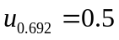，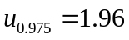，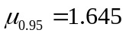，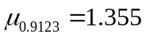，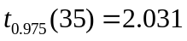，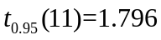，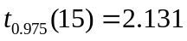

一、填空题（每空3分，共42分）
- 设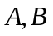为两事件，且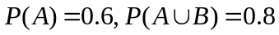，那么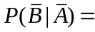 。0.5
- 有3位客人从车库LG层进入电梯。设每位客人在1~10层楼下电梯是等可能的，且相互独立，则他们在不同楼层下电梯的概率为__________。0.72
- 设连续型随机变量的密度函数为：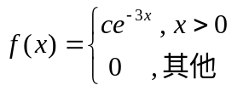 ，则常数c的值为 ；设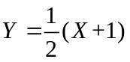的密度函数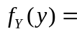 。 c=3;；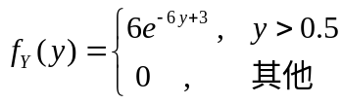
- 已知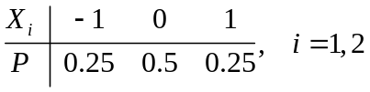。且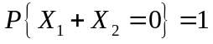，则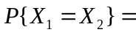 ________。0.5
- 设相关系数为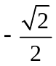的两变量分别服从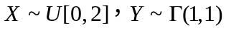，则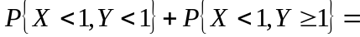________，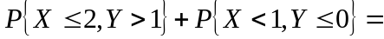__________。0.5，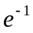
- 设随机变量X和Y独立同分布于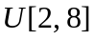。令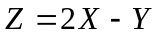，则= ；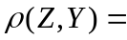 。15，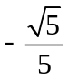
- 已知随机变量有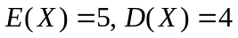，则利用契比雪夫不等式估计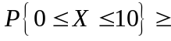________。0.84
- 重庆冬天是一个多雨的季节。设每周下雨天数服从二项分布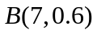。现从中随机抽取一组样本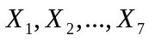，设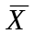、是总体的样本均值、样本方差，则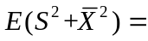 ；19.56(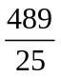)
- 已知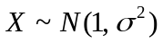，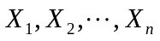是一组样本，则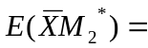_________，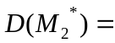____。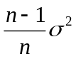,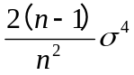
- 设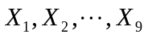为总体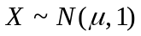的一组样本，对于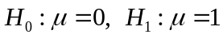，拒绝域为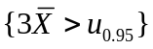，则犯第二类错误的概率为___________。0.0877

二、（12分）设一袋中有1个红球，2个白球，3个黑球。有放回地从袋中取两次球。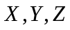分别表示两次取得的红球，白球，黑球的个数。求：
- 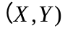的联合分布律；
- 和的协方差。
解：（1）的可能取值分别为0，1，2
联合分布律为

 | 0 | 1 | 2
0 | 1/4 | 1/3 | 1/9 | 25/36
1 | 1/6 | 1/9 | 0 | 5/18
2 | 1/36 | 0 | 0 | 1/36
 | 4/9 | 4/9 | 1/9
(2)由联合分布
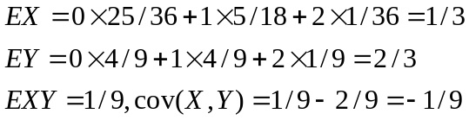
因为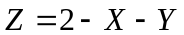,所以

三（16分）设二维随机变量具有联合密度函数
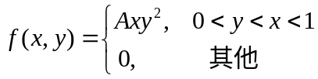
求：（1）常数；
（2）边缘密度函数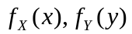，判断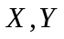的独立性；
（3）求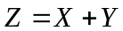的密度函数。

解：（1）由 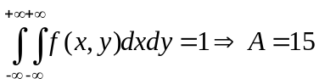
（2）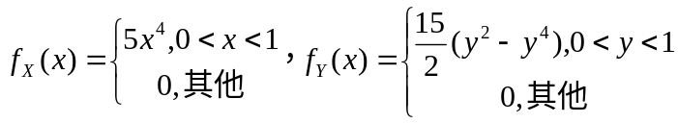
（3）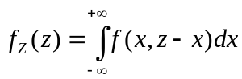
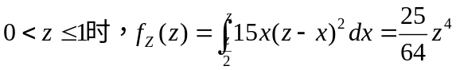
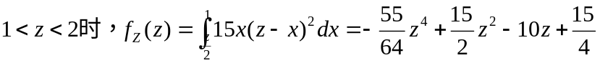
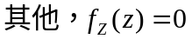

四、（12分）设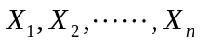是来自总体X的样本，且总体X的密度函数为：
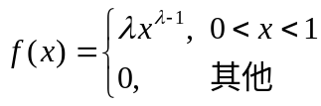
其中，参数且未知。求：
（1）参数的矩估计量；
（2）参数的极大似然估计量。

解：1）因
则：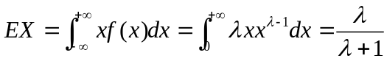
令：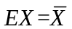，则可得的矩估计量为：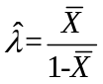。
2）构造似然函数：
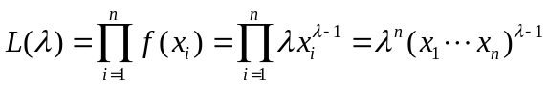
对似然函数取对数：
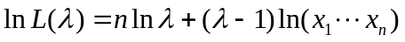
对上式左右两边对求导并令其为0，可得：
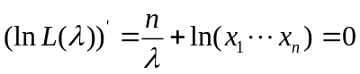
则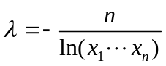。故的极大似然估计量为：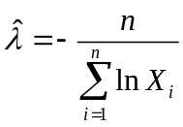。
五、（10分）据调查，肾功能障碍患者的尿蛋白含量大于130mg/24h。卡托普利是一种用来减少肾功能障碍患者尿蛋白的药物。为检验其疗效，随机抽取12名患者做临床试验。测得服药8周后的尿蛋白含量均值为126（单位：mg/24h），方差为81。设人的尿蛋白含量服从正态分布N(μ, σ²)。问能否根据试验数据认为卡托普利对肾功能障碍患者有效？
解：设人的尿蛋白含量为随机变量X，由题意可知，X~N(μ, σ²)且对应的样本均值为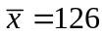，样本方差为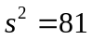，n=12
（1）建立统计假设：
（2）由于总体方差未知，故检验统计量为：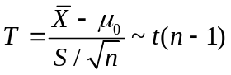
（3）检验的拒绝域为：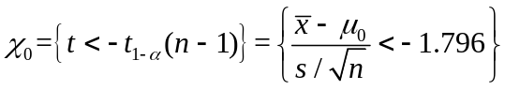
（4）因统计量的样本值：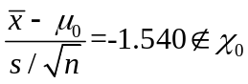，即样本值没有落在拒绝域中，不能拒绝H₀，表明卡托普利对肾功能障碍患者无显著效果。

六、（8分）设某仪器有三个零件，每个零件损坏的概率为0.2，并且相互独立。当有一个零件损坏时，仪器发生故障的概率为0.25；当有两个零件损坏时，仪器发生故障的概率为0.6；当有三个零件损坏时，仪器发生故障的概率为0.9。求：
（1）仪器发生故障的概率；
（2）当仪器发生故障时，是因为三个零件都损坏的概率。
解：设表示“仪器发生故障”，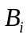表示“有个零件损坏”，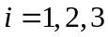，则
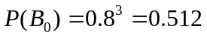，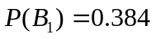，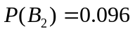，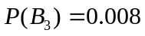，
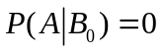，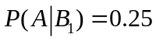，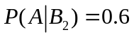，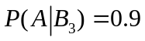。
由全概率公式得：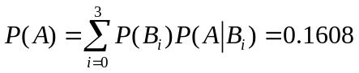，
由贝叶斯公式得：

